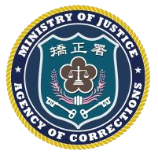
法務部矯正署苗栗看守所
110年 12月21日無法辦理接見呼號公告

※完全禁見，無法接見呼號
351 | 352 | 373 | 377 | 301 | 302 | 303 | 309 | 310 | 311
313 | 314 | 315 | 316 | 318 | 319 | 320 | 321 | 322 | 323
324 | 325 | 326 | 327 | 328 | 329 | 330 | 331 | 332 | 340
334 | 335 | 336 | 337 | 338 | 339
※部分禁見，僅父母可見呼號
322
※今日出庭在外呼號
043 | 155 | 159 | 414 | 942 | 943 | 946 | 1168 | 1214 | 1366
1560 | 1566 | 2047 | 2321 | 2322 | 2615 | 2648
※違規，無法寄菜呼號

說明:本所每日上午 09:00 更新無法接見名單，如有疑問請洽(037)361510 分機 108

